Cách bảo vệ Facebook một cách an toàn nhất, hạn chế bị khóa tài khoản do báo cáo
Hiện tại có khá nhiều trường hợp người dùng bị hacker tấn công dẫn đến việc tài khoản facebook bị khóa, không biết phải làm sao để bảo vệ tài khoản cá nhân của mình. Một số trường hợp mất tài khoản là do bị giả mạo thông tin và report (báo cáo) khiến facebook khóa tài khoản theo chính sách bảo vệ an toàn cho người dùng. Bài viết này sẽ giúp bạn bảo vệ Facebook một cách an toàn nhất, hạn chế bị khóa tài khoản do báo cáo.
Hiện tại có khá nhiều trường hợp người dùng bị hacker tấn công dẫn đến việc tài khoản facebook bị khóa, không biết phải làm sao để bảo vệ tài khoản cá nhân của mình. Một số trường hợp mất tài khoản là do bị giả mạo thông tin và report (báo cáo) khiến facebookkhóa tài khoản theo chính sách bảo vệ an toàn cho người dùng. Bài viết này sẽ giúp bạn bảo vệ Facebook một cách an toàn nhất, hạn chế bị khóa tài khoản do báo cáo.
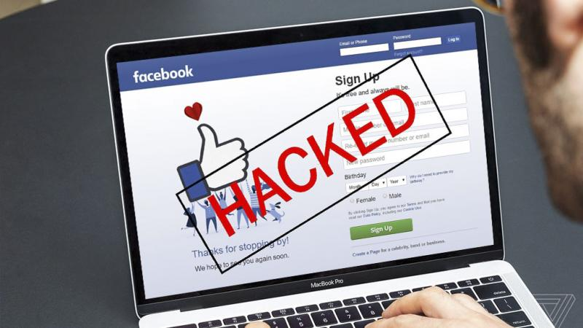
Phần 1: Basic Information (BIF)
Chúng ta sẽ nói về các thông tin cơ bản và nên có trên một tài khoản Facebook. Mục đích là để Facebook có thể xác nhận chính chủ cho bạn. Hoặc khi bị khóa tài khoản, bạn có thể dựa vào các thông tin này để mở khóa.
Hướng dẫn bảo mật:
- Thêm và xác thực email để có đường mở khóa nếu bị tấn công hoặc đổi mật khẩu. Nhớ bật chức năng gửi thông báo qua Mail để được thông báo sớm nhất khi bị tấn công. Truy cập vào Cài Đặt > Chung > Liên hệ. Hãy nhập email mà bạn muốn dùng để xác minh khi tài khoản gặp sự cố nhé.
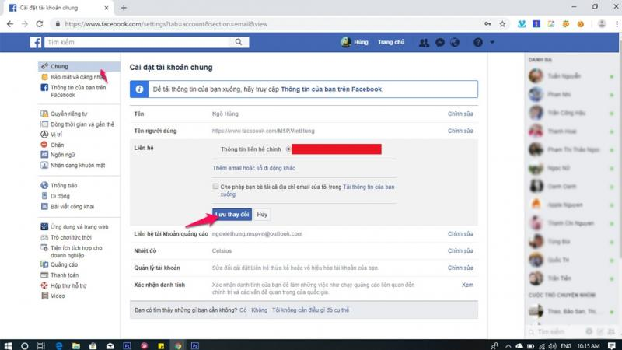
- Chỉnh sửa tên người dùng thành một mã ID nào đó, để đánh lừa người muốn tấn công. Thông thường, facebook sẽ dùng tên người dùng để làm đường dẫn đến trang cá nhân. Loại thứ 2 thì sẽ sử dụng một fb.com/very346782923762823. Bây giờ bạn hãy đặt lại đường dẫn cá nhân thành một ID bất kỳ mà bạn muốn nhé.
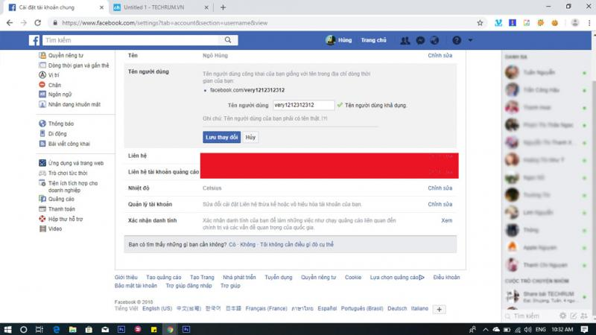
- Hãy cập nhật đầy đủ thông tin ở phần giới thiệu tài khoản. Nhưng những thông tin đó bạn hãy để ở chế độ xem chỉ mình tôi nhé. Facebook sẽ hiểu bạn là người dùng thật và không có ai có thể giả dạng thông tin của bạn được.
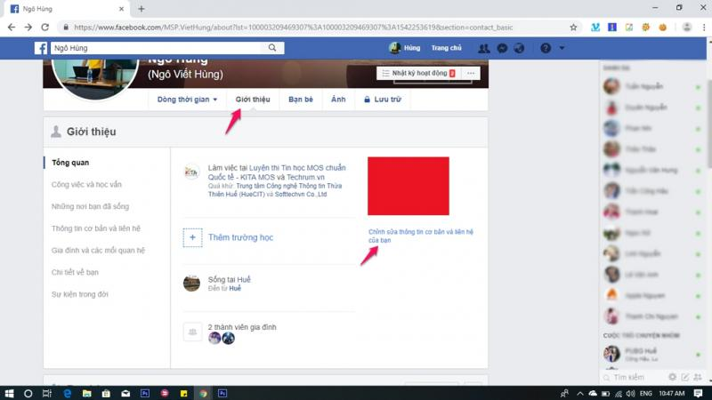
- Mật khẩu cũng là vấn đề quan trọng. Đặt mật khẩu chứa ký tự hoa, thường, số. Mật khẩu không nên liên quan quá nhiều đến bản thân.
Đây là 4 bước cơ bản nhất, nhưng sẽ đảm bảo an toàn và khó bị rip tài khoản. Chúng ta hãy làm thêm các bước liên quan nhé.
Phần 2: Basic Link Es (BLE)
Ở phần này, bạn sẽ xác minh tài khoản Facebook của mình với Facebook. Đường link dưới đây thuộc quyền quản lý của Facebook nên các bạn hãy yên tâm.
Các bạn chỉ cần điều đầy đủ thông tin mà Facebook yêu cầu, thì tỉ lệ bị khóa do mạo danh sẽ giảm đi rất nhiều. Và nếu xác minh thành công, thì việc 'rip tài khoản' Facebook của bạn sẽ không khả thi.
Phần 3: Important Of Basic (IOB)
Đây là những điều bạn cần làm để chống Spam Facebook và gây nguy hiểm cho tài khoản.
- Hướng dẫn Không đăng bài cùng nội dung quá nhiều lần để tài khoản bị đánh dấu là Spam.
- Khi bị FAQ MD thì cố gắng upload thông tin thật hoặc Fake thông tin cho thật chuẩn.
- Liên kết code HTML từ phần cài đặt tài khoản với Website của bạn để tăng độ tin cậy.
- Hãy làm chủ một Fanpage trên 10.000 Like để Facebook chứng nhận người dùng doanh nghiệp.
Với những thao tác cơ bản trên, bạn đã có thể bảo vệ tài khoản của mình rồi. Hãy chia sẻ cho cộng đồng nếu thấy hữu ích nhé!

